**Демоверсия промежуточной аттестации по предмету «География» 5 класс.**

Содержательная часть заданий содержит задания базового и повышенного уровней сложности и обеспечивает возможность проведения объективной проверки уровня подготовки учащихся по курсу географии, изучаемому в 5 классе. Объектами контроля являются следующие требований к уровню подготовки:

Метапредметные:

1.1 Умение определять понятия, создавать обобщения, устанавливать аналогии, классифицировать, самостоятельно выбирать основания и критерии для классификации;

1.2 Умение устанавливать причинно-следственные связи, строить логическое рассуждение, умозаключение (индуктивное, дедуктивное и по аналогии) и делать выводы;

1.3 Умение создавать, применять и преобразовывать знаки и символы, модели и схемы для решения учебных и познавательных задач;

1.4 Смысловое чтение;

1.5 Умение осознанно использовать речевые средства в соответствии с задачей коммуникации для выражения своих мыслей, планирования своей деятельности, формулирования и аргументации своего мнения; владение письменной речью;

1.6 Умение применять географическое мышление в познавательной, коммуникативной и социальной практике;

1.7 Умение оценивать правильность выполнения учебной задачи, собственные возможности ее решения;

1.8 Владение основами самоконтроля, самооценки, принятия решений и осуществления осознанного выбора в учебной и познавательной деятельности.

Предметные:

2.1 Сформированность представлений о географии, ее роли в освоении планеты человеком, о географических знаниях как компоненте научной картины мира, их необходимости для решения современных практических задач рационального природопользования;

2.2 Сформированность представлений об основных этапах географического освоения Земли, открытиях великих путешественников и землепроходцев;

2.3 Сформированность представлений и основополагающих теоретических знаний о целостности и неоднородности Земли как планеты в пространстве и во времени, особенностях природы, жизни, культуры и хозяйственной деятельности людей на разных материках и в отдельных странах;

2.4 Сформированность представлений о географических объектах, процессах, явлениях, закономерностях; владение понятийным аппаратом географии;

2.5 Владение основами картографической грамотности и использования географической карты для решения разнообразных задач;

2.6 Навыки использования различных источники географической информации для решения различных учебных и учебно-практических задач.

**Настоящая работа состоит из двух частей:**

Базовый уровень (часть 1) Полный правильный ответ на каждое из заданий 1. 2, 3, оценивается 1 баллом. Если в ответе допущена хотя бы одна ошибка (один из элементов ответа записан неправильно или не записан), выставляется 0 баллов.

Повышенный уровень (часть 2) Полный правильный ответ на каждое из заданий 4,5,6, 7 оценивается 3 баллами. Если в ответе допущена одна ошибка или перепутаны местами два элемента, выставляется 2 балл; Если допущено две ошибки выставляется 1 баллов. .Если допущено более 2 ошибок выставляется 0 баллов. Задание № 8 оценивается в 5 баллов

Максимальный балл за выполнение работы – 20

|  |  |  |  |
| --- | --- | --- | --- |
| «2» | «3» | «4» | «5» |
| 1 – 6 баллов | 7-12 баллов | 12-16 баллов | 17-20 баллов |

На выполнение контрольной работы отводится 45 минут. С учетом конкретных условий учитель может вносить в текстовые работы свои коррективы.

Форма проведения – письменная

**Вариант 1**

**Часть 1**

**Задание 1.** Внимательно рассмотрите карту мира. На ней буквами А и Б отмечены два материка.

Запишите названия материков в соответствующее поле.

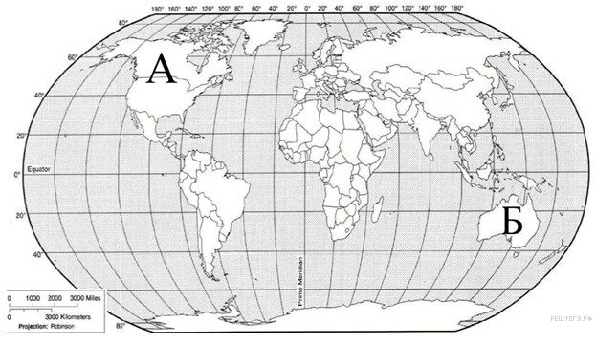

|  |  |
| --- | --- |
| Название материка А: | Название материка Б: |
|  |  |

**Задание 2.**С каким из этих двух материков связаны открытия, совершенные путешественниками и исследователями, изображёнными ниже? Укажите название материка.

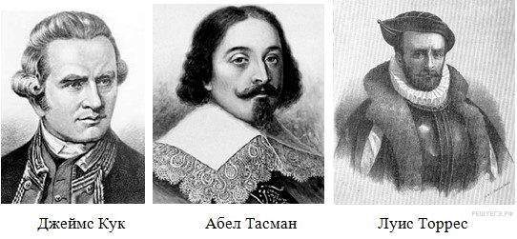



**Задание 3.**  Подпишите на карте названия океанов, которые омывают берега материка, названного вами в задании 2.



**Часть 2**

**Задание 4.** По каким предложениям можно определить составные части гидросферы?Перечислите номера этих предложений

1) Гидросфера — водная оболочка Земли. (2) Она состоит из вод Мирового океана, вод суши и водяного пара атмосферы. (3) Воды Мирового океана соленые. (4) Они включают в себя моря, заливы, проливы. (5) На них приходится более 96 % вод гидросферы. (6) Воды суши в основном пресные. (7) К ним относятся реки, озера, болота, подземные воды, ледники и многолетняя мерзлота. (8) Человек для своих нужд использует в основном пресную воду, большая часть которой находится в замерзшем состоянии. (9) Самым большим хранилищем пресной воды являются покровные ледники Антарктиды и Гренландии. (10) Изучением гидросферы занимаются ученые гидрологи.

_______________________________________________________________________________________

**Задание 5.**

Используя приведённую ниже таблицу, выполните задания.

Расположите страны в порядке уменьшения численности населения, начиная со страны с самой большой численностью. Запишите в ответе последовательность порядковых номеров этих стран.

В какой стране преобладает сельское население? Запишите в ответе название страны.

В каких странах доля городского населения наибольшая? Запишите в ответе названия стран.

**Численность и состав населения, 2016 г.**

|  |  |  |  |  |
| --- | --- | --- | --- | --- |
| **№** | **Страна** | **Численность населения, млн человек** | **Состав населения, %** | |
| **городское** | **сельское** |
| 1 | Индия | 1353 | 33 | 67 |
| 2 | Бразилия | 208 | 86 | 14 |
| 3 | ОАЭ | 9 | 86 | 14 |
| 4 | США | 325 | 81 | 19 |

**________________________________________________________________________________________________________________________________________________________________________________**

**Задание 6.**Фотографии, представленные ниже, сделаны в странах, указанных в таблице. Запишите под каждой фотографией название соответствующей страны.

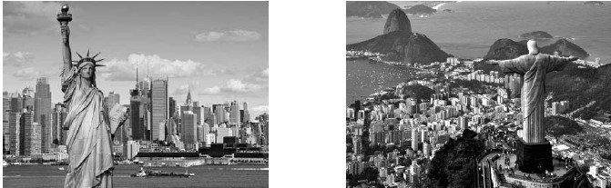

A —                    Б — 

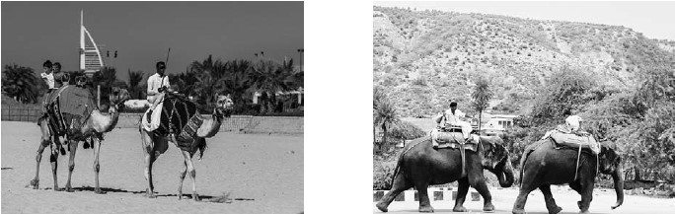

В —                    Г — 

**Задание 7.** Запишите название региона: республики, или области, или края, или автономного округа или города федерального значения, в котором Вы живёте.

Как называется главный город Вашего региона? / Как называется округ / муниципальный район города федерального значения, в котором расположена Ваша школа?

_________________________________________________________________________________________________________________________________________________________________________________________________________________________________________________________________________________________________________________________________________________________________________

**Вариант 2**

**Часть 1**

**Задание 1.** Внимательно рассмотрите карту мира. На ней буквами А и Б отмечены два материка.

Запишите названия материков в соответствующее поле.

|  |  |
| --- | --- |
| Название материка А: | Название материка Б: |
|  |  |

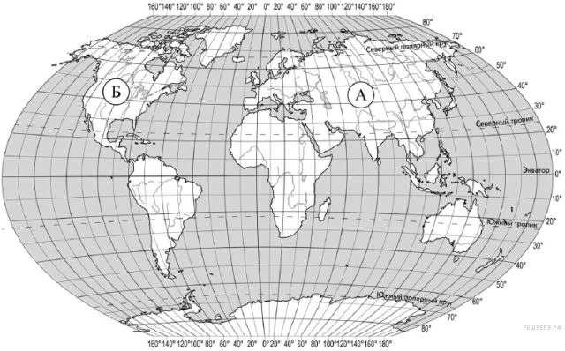

**Задание 2.** С каким из названных Вами материков связаны открытия путешественников и исследователей, изображённых на портретах? Укажите название материка.

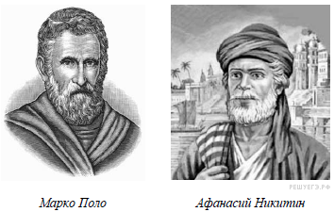



**Задание 3.**  Подпишите на карте названия океанов, которые омывают берега материка, названного вами в задании 2.



**Часть 2**

**Задание 4.** По каким предложениям можно определить строение атмосферы? Перечислите номера этих предложений.

(1) Атмосфера — воздушная оболочка Земли. (2) Она состоит из смеси газов: азота, кислорода, углекислого и других газов. (3) Плотность атмосферного воздуха уменьшается с подъемом вверх. (4) Нижний слой атмосферы, расположен у земной поверхности — тропосфера. (5) Воздух здесь более плотный. (6) Над тропосферой расположена стратосфера и верхние слои атмосферы. (7) Толщина около 1000 км.

**Задание 5.** Расположите страны в порядке уменьшения площади территории, начиная со страны с самой большой территорией. Запишите в ответе последовательность порядковых номеров этих стран.

В какой стране численность населения наибольшая? Запишите в ответе название страны.

В каких странах плотность населения примерно одинаковая? Запишите в ответе названия стран.

**Площадь территории, численность и плотность населения, 2018 г.**

|  |  |  |  |  |
| --- | --- | --- | --- | --- |
| **№** | **Страна** | **Площадь территории, тыс. км2** | **Численность населения, млн человек** | **Плотность населения, чел. / км2** |
| 1 | Франция | 549 | 65 | 118 |
| 2 | Япония | 378 | 126 | 333 |
| 3 | Канада | 9984 | 37 | 4 |
| 4 | ОАЭ | 84 | 10 | 119 |

**Задание 6.** Фотографии, представленные ниже, сделаны в странах, указанных в таблице. Запишите под каждой фотографией название соответствующей страны.

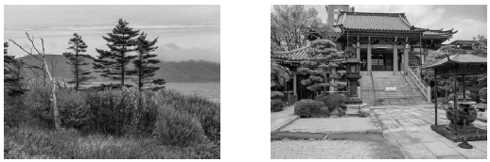

A —                    Б — 

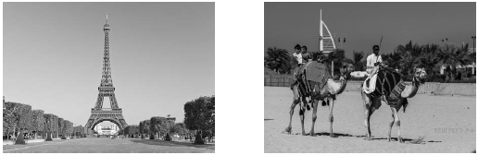

В —                    Г — 

**Задание 7.** Запишите название региона: республики, или области, или края, или автономного

округа или города федерального значения, в котором Вы живёте.

Как называется главный город Вашего региона? / Как называется округ / муниципальный район города федерального значения, в котором расположена Ваша школа?

**Задание 8.** Комплексное задание «Загрязнение Мирового океана» (5 заданий).

Прочитайте текст и выполните задания 1-5.

**1. Загрязнение Мирового океана**

Загрязнение, чрезмерное истощение биологических ресурсов, последствия глобальных климатических изменений – все эти факторы сильно влияют на состояние океанов. Некоторые специалисты полагают, что к 2050 г. количество пластиковых отходов в океане сравняется с объёмом рыбных ресурсов, а подъём уровня воды в Мировом океане грозит затоплением прибрежных районов многих стран. Вода в океанах становится всё более тёплой, это ведёт к разрушению коралловых рифов и вымиранию некоторых видов растений и животных.

1. Какие утверждения могут подтвердить происходящие с океаном изменения, о которых говорится в тексте? Выберите все верные утверждения.

Утверждение 1. Каждый год в Мировом океане оказывается примерно 8 млн. тонн пластика. 

2. В ХХ веке повышение уровня воды в океане составило 10-20 см, по мнению специалистов, в XXI веке оно может составить до 1 м. 

3. В Мировом океане обитает большое количество видов живых организмов, они разнообразны и удивительны. 

4. В начале 1980-х годов общая площадь коралловых рифов в Мировом океане составляла около 600 тыс. км². 

5. Повышение температуры воды Мирового океана привело к снижению объемов рыбного промысла в мире почти на 5%. 

**2. Ниже приведены две пары процессов.** В каждой паре один из процессов является причиной, а другой – следствием. Используя информацию текста, нарисуйте в каждой паре стрелку, направление которой указывает от причины к следствию.

|  |  |
| --- | --- |
| затопление прибрежных районов | разрушение кораллов |
| повышение температуры воды в Мировом океане | подъём уровня воды в  Мировом океане затопление прибрежных район ах |

**3. Пятиклассники, живущие в городе у моря, узнали о том, что одним из загрязнителей Мирового океана является пластик (пластиковые бутылки, пакеты, трубочки, упаковки от игрушек и т.п.).** Они решили сократить использование пластика на пляже, чтобы он не попадал в океан. Какие действия школьников могут сократить попадание пластикового мусора в океан? Выберите все верные ответы. 1. На пляже использовать стеклянные бутылки с водой, а не пластиковые.  2. Играть в мяч на берегу.  3. Есть из одноразовых тарелок на пляже.  4. Собирать в пакет мусор, в том числе и пластиковый, и оставлять на пляже  5. Увозить весь мусор с собой, когда уезжаешь с пляжа.  6. Меньше времени проводить на пляже. 

**4. Виктор не поддержал решение пятиклассников сократить использование изделий из пластика на пляже.** Он сказал, что действия учеников одного класса не решат проблему загрязнения всего Мирового океана. Какие доводы могут использовать те, кто хочет переубедить Виктора? Выберите все верные ответы.

1. Мы перестанем выбрасывать пластиковые пакеты в воду, а другие люди будут это делать.  2. Не существует закона, который запрещает использовать одноразовые пластиковые тарелки и стаканы на пляже.  3. Если даже один из нас будет выбрасывать мусор в урну и убирать за собой пластиковый мусор, его попадет в Мировой океан меньше.  4. Очисткой Мирового океана от пластикового мусора должны заниматься не дети, а специалисты.  5. Наши действия будут примером для других людей. 

**5. Пятиклассники готовили презентацию о загрязнении Мирового океана пластиком.** Ульяна нашла в интернете текст об акции «Пакет? – Спасибо, нет!» и предложила включить информацию об этой акции в презентацию: «По оценкам экологов, российские предприятия производят примерно 26,5 миллиарда пластиковых пакетов. Если их все собрать, то можно было бы покрыть территорию, в три раза превышающую площадь Москвы. Экологи России проводят акцию «Пакет? – Спасибо, нет!» Её цель – призвать магазины отказаться от того, чтобы при покупке продуктов выдавать бесплатные пластиковые пакеты».

Некоторые одноклассники Ульяны стали возражать против включения информации об акции в презентацию. Они говорили, что эта акция не связана с проблемой загрязнения океана. Другие, напротив, считали, что акция связана с загрязнением океана, и информацию о ней нужно использовать в презентации. Все высказывали свои аргументы. Какие из перечисленных ниже аргументов могут использовать те, кто считает, что информацию об акции нужно использовать в презентации, а какие – те, что НЕ нужно. Отметьте «Нужно» или «НЕ нужно» для каждого аргумента.

Если магазин далеко от океана, пакеты могут вообще не попасть в океан.

  Люди покупают товары каждый день, используют много пластиковых пакетов. Каждый из этих пакетов может попасть в океан.

  В пластиковых пакетах могут запутаться морские черепахи и рыбы.

  В Мировой океан попадает очень много пластиковых пакетов с побережий. 